**Сценарий школьного праздника**

**посвященного Дню Защитника Отечества**

**«Молодецкие потехи»**

**Ведущий.**

Мы собрались, чтобы поздравить наших будущих воинов с праздником 23 февраля, Днем защитника Отечества. Пройдет немного времени, и на смену сегодняшних воинов нашей армии придете Вы. Много славных воинов, прославивших Россию с древних времён до нашего времени. Прежде чем прославить себя они готовились к служению Отечеству, укрепляли свою силу и дух. А чтобы показать свою удаль молодецкую на Руси существовали Молодецкие потехи. Вот там-то русский молодец мог показать все, на что он способен.

Наш праздник называется «Молодецкие потехи».

Немного истории. Молодецкие потехи – это почти то же самое, что и Олимпийские игры. Только Игры проводили древние греки, а Потехи организовывали предки славян. Это, во-первых. Во-вторых, спортсменов, участвующих в Играх называли Атлетами, а участников потех – просто Молодцами. В-третьих, Атлеты соревновались, как известно, голыми, а Молодцы – ввиду суровости климата – в одежде. В-четвертых, Олимпийские игры запрещено было посещать женщинам, а Молодецкие потехи и начаться не могли, если рядом не было девушек. Да и виды единоборств, в которых соревновались Атлеты и Молодцы, были совершенно разными.

Один византийский путешественник, посетивший в те далекие времена земли славян, описывает в своих путевых заметках 10 видов состязаний, которые он лично видел, оказавшись волей случая на Молодецких потехах. На современный язык эти состязания можно было бы назвать так:

1. Влезание на столб.
2. Бег в мешках.
3. Перепрыгивание через лужу.
4. Сбивание друг друга с бревна мешком с соломой.
5. Бег на бочках.
6. Метание булыжника.
7. Сбивание пастушьим хлыстом мухомора.
8. Ходьба на ходулях.
9. Отрывание друг друга от земли.
10. Вапивание большого ковша с квасом.

Заканчивались Потехи перетягиванием каната.

Покажите же и Вы свою силу, смекалку, удаль молодецкую.

Конкурсы сегодня будут похожи на задания древних славян.

**Первый конкурс –**домашнее задание

Представление команд: команда называет свое название и девиз.

Судьи оценивают по пятибалльной системе данный конкурс, учитывается соответствие названия и девиза тематике праздника, форма участников. Выигрывает та команда, которая набрала наивысший балл.

**Второй конкурс «донесение» –**разминка

Каждой команде выдается эстафетная палочка, которая завернута в донесение. Необходимо каждому участнику команды обежать стойку (расстояние до стойки 20 м) и передать палочку следующему участнику команды. После того, как последний участник команды пересечет финишную линию, необходимо развернуть донесение и дружно хором произнести его. Выигрывает та команда, которая закончит конкурс быстрее.

Высказывания:

«Тяжело в учении, легко в бою» (А. В. Суворов).

«Кто с мячом к нам придет, тот от мяча и погибнет» (А. Невский).

«С потерей Москвы не потеряна Россия» (М. И. Кутузов).

«Сам погибай, а товарища выручай» (А. В. Суворов).

Дополнительное очко команде можно получить, если она назовет автора высказывания. Если команда назвала автора высказывания не верно, то право ответа передается другой команде. Дополнительное очко будет прибавлено к сумме баллов в разделе праздника «конкурс вопросов и загадок».

**Третий конкурс «чехарда»**(перепрыгивание через лужу)

В эстафете участвует два человека. Первый участник приседает и наклоняет голову, второй участник перепрыгивает первого «ноги врозь», после чего сразу же приседает, а первый перепрыгивает и т. д. Так они прыгают до стойки (расстояние до стойки 20 м), там они встают, берутся за руки за стойкой, обегают ее, бегут обратно к команде. Расцепляться при беге нельзя. Начинает следующая пара. Выигрывает та команда, которая закончит конкурс быстрее.

**Четвертый конкурс «тележка»** (бег на бочках)

Ведущий.

На ногах, смотрю, стоишь ты смело,

А теперь возьмись за дело:

Удаль нам ты покажи, на руках ты походи.

В эстафете участвует два человека. Первый участник принимает положение «упор лежа», второй участник подхватывает ноги первого. Так они передвигаются: первый – на руках, второй - на ногах до стойки (расстояние до стойки 20 м). За стойкой мальчики меняются местами, и то же передвижение продолжается в обратную сторону до команды. Начинает следующая пара. Выигрывает та команда, которая закончит конкурс быстрее.

**Пятый конкурс «метание булыжника»**

На расстоянии 20 м от команды стоят два помощника и держат вертикально обруч. На расстоянии 14 м от команды на полу лежит обруч, а рядом в ведре лежат 15 маленьких мячей. Необходимо добежать до первого обруча, встать в него, взять мяч из ведра, метнуть мяч в обруч, который держат помощники. Команде необходимо попасть столько мячей, сколько человек в команде. Каждому участнику разрешается выполнить только один бросок и вернуться обратно к команде и передать эстафету. Эстафета продолжается до указанного количества попаданий. Победителем является та команда, которая выполнила задание быстрее, используя меньшее количество запасные мячи или не используя их совсем.

**Шестой конкурс «бег в мешках»**

Каждый участник команды должен пробежать в мешке до стойки и обратно, обегая ее (расстояние до стойки 15 м). Передача мешка происходит за линией, участвуют два человека (который прибежал и который готовится бежать следующий). Выигрывает та команда, которая закончит конкурс быстрее.

**Седьмой конкурс «выпивание большого кувшина с квасом»**

Каждому участнику команды выдается по соломинке. На расстоянии 20 м перед командой находится емкость с водой и стакан. Необходимо подбежать, набрать через соломинку воды из ёмкости и перелить ее в стакан. Передача эстафеты происходит касанием руки. Конкурс заканчивается, когда команда наберет полный стакан воды. Выигрывает та команда, которая закончит конкурс быстрее.

**Восьмой конкурс – конкурс вопросов и загадок**

Каждой команде по очереди загадывается загадка, если команда не угадала, то право на ответ переходит к другим командам (кто быстрее поднимит руку и ответит правильно). Выигрывает команда, которая получила большее количество баллов за правильные ответы (приложение 4).

**Девятый конкурс – перетягивание каната**

Ведущий

Потянул я за канат,

Так теперь и сам не рад:

Целых десять (восемь) человек

Опрокинул как на грех.

Команды тянут жребий, кто с кем встречается первый раз. Затем состязание продолжается на выбывание. Кто проиграл, тот выбывает. Выигравшая команда встречается с победившей командой.

За этот конкурс команды получают отдельный приз (грамоту).

Пока команды перетягивают канат, жюри подсчитывает результаты и подписывает грамоты.

Слово жюри. Награждение.

**Инвентарь**

На одну команду, количество человек в команде -3

1. Конкурс: нет инвентаря.
2. Конкурс: эстафетная палочка.
3. Конкурс: 1 поворотная стойка.
4. Конкурс: 1 поворотная стойка.
5. Конкурс: 2 больших обруча, 1 поворотная стойка, 1 ведро, 15 маленьких мячей (мяч для большого тенниса или можно сделать мяч из газеты обмотанный скотчем, размер его соответствует теннисному мячу).
6. Конкурс: 1 мешок, 1 поворотная стойка.
7. Конкурс: 10 коктельных трубочек, 1 большая ёмкость для воды, 1 стакан, 1 табуретка.
8. Конкурс: 3-5 вопросов, загадок.
9. Конкурс: 1 канат.

Грамоты (приложение 3).

Приложение 1

**Положение**

**О проведении школьного спортивного праздника посвященного**

**23 февраля** **«Молодецкие потехи»**

**среди учащихся 4-7-х классов**

1. **Цели и задачи.**
   1. Воспитание патриотизма, любви к России.
   2. Воспитание взаимоуважения, взаимовыручки, взаимопонимания среди учащихся.
   3. Популяризация массовых форм соревнований.
   4. Определение лучших классов.
2. **Время и место.**

Соревнования проводятся 21.02.2014 года в спортивном зале школы Начало соревнований в 13.00.

1. **Судейство.**

Главный судья – учитель физкультуры Мухина А.А.

Судьи и помощники – ученики 9 класса.

1. **Участники.**

В соревнованиях участвуют ученики 4 -7 классов. Состав команды 3 мальчика.

1. **Программа соревнований:**конкурсы

* Домашнее задание. Представление команд: название и девиз команды, отличительные элементы формы в соответствии с тематикой праздника.
* «Донесение»
* «Чехарда»
* «Тележка»
* «Метание булыжника»
* «бег в мешках»
* «Выпивание большого кувшина с квасом»
* «Вопросов и загадок»
* Перетягивание каната»

1. **Определение победителей.**

Командное первенство определяется по наименьшей сумме мест всех эстафет.

1. **Награждение.**

Команды-призёры награждаются грамотами и сладкими призами.

Приложение 2

**Протокол**

**Школьных соревнований посвященных дню защитника Отечества**

**«Молодецкие потехи»**

Дата проведения:_____________

|  |  |  |  |  |  |
| --- | --- | --- | --- | --- | --- |
| № п/п | Название конкурса | Класс | | | |
| 4 | 5 | 6 | 7 |
| 1 | Домашнее задание |  |  |  |  |
|  | Название команды |  |  |  |  |
| 2 | «Донесение» |  |  |  |  |
| 3 | «Чехарда» (перепрыгивание через лужу) |  |  |  |  |
| 4 | «Тележка» (бег на бочках) |  |  |  |  |
| 5 | «Метание булыжника» |  |  |  |  |
| 6 | «Бег в мешках» |  |  |  |  |
| 7 | «Выпивание большого кувшина с квасом» |  |  |  |  |
| 8 | «Вопросов и загадок» |  |  |  |  |
| 9 | «Перетягивание каната» |  |  |  |  |
|  | Сумма баллов |  |  |  |  |
|  | МЕСТО |  |  |  |  |

Главный судья соревнований:________________________________

Судьи:___________________________________________________

Секретарь:________________________________________________

Награждается

Команда

_________________________

За ____место

В школьных соревнованиях посвященных Дню Защитника Отечества

«Молодецкие потехи»

среди 5-7х классов

Дата_________2014 года

Приложение 3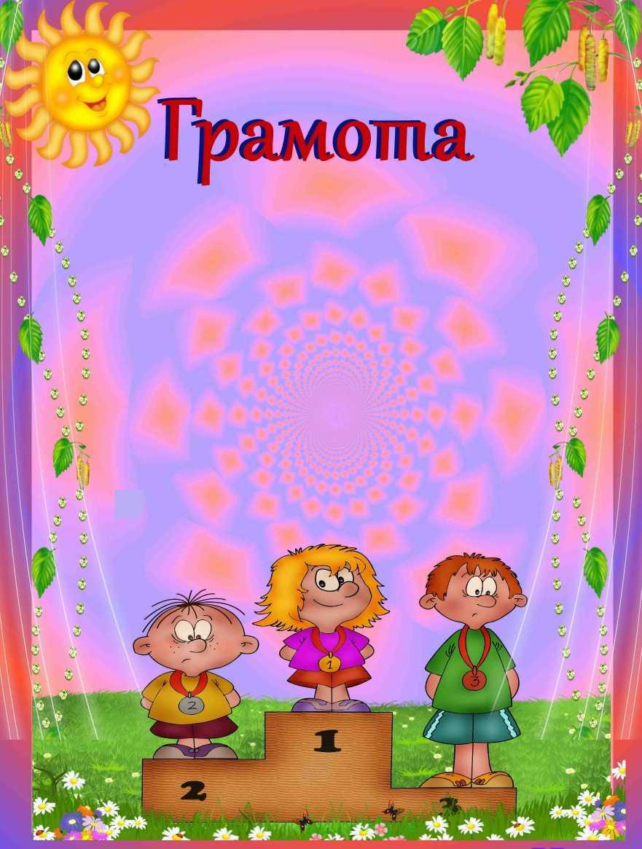

Приложение 4

**Задания для конкурса «вопросов и загадок»**

1. Как назывались первые русские воины?

*(Дружинники).*

1. Назовите имена русских полководцев и военачальников, с которыми связаны победы русского оружия (до 1917 года).

*(Александр Невский, Дмитрий Донской, А. В. Суворов, М. И. Кутузов, Федор Ушаков и др.).*

1. Назовите виды холодного оружия.

*(Булава, кистень, пика, меч, секира, или боевой топор, шпага, сабля, шашка, кинжал, нож, штык).*

1. Как называется часть войск, идущая впереди главных сил?

*(Авангард).*

1. О ком в армии говорят, что они ошибаются один раз в жизни?

*(О саперах, ошибка которых в работе может стоить им жизни).*

1. Как называется повозка для пулемета, прославленная в известной песне о гражданской войне?

*(Тачанка).*

1. Как называется здание, в котором живут солдаты?

*(Казарма).*

1. Как называют бойца, владеющего искусством меткой стрельбы? *(Снайпер).*
2. Какие головные уборы носят солдаты?

*(Фуражка, пилотка, каска).*

1. Что такое наряд вне очереди? *(Армейское взыскание — требование выполнить определенную работу).*
2. Главное оружие Соловья-разбойника?

*(Свист).*

1. Богатырское число?

*(Три).*

1. Перевёрнутый котелок человека защитить помог.

*(Каска).*

1. Своих глаз нет, а врага видеть помогает.

*(Бинокль).*

1. Под водой железный кит, днём и ночью он не спит?

*(Подводная лодка).*

1. Стоит черепаха - стальная рубаха,

Враг в овраг - да еще где враг.

*(Танк)*

1. Летит - лается, упадет - рассыпается.

*(Снаряд)*

1. Огнем дышит, полымем пышит.

*(Ружье)*

1. Летит птица перната без глаз, без крыл,

Сама свистит, сама бьет.

*(Стрела)*

1. Стоят три старушки:

Вздохнут они да охнут,

Вблизи все люди глохнут

*(Пушки).*